**Configurations de votre serveur réel**

Ce laboratoire doit être fait individuellement sur votre serveur réel

**Objectifs**

* Explorer la plate-forme Windows Serveur 2019
* Configurer plusieurs paramètres sur le serveur réel

**Travail**

Vous allez explorer diverses facettes de Windows Serveur 2019 tout en configurant l’environnement afin de rendre votre travail d’administrateur plus efficace.

**Informations pour les cours 420-C43-IN et 420-C43-VM**

|  |  |
| --- | --- |
| **420-C43-IN** | **LOCAL C4.07** |
| **420-C43-VM** | **LOCAL A5.38** |

**MODIFICATIONS OBLIGATOIRES**

**Vous devez renommer votre ordinateur:**

* Exemple pour l’ordinateur 5 dans le local C4.07 le nom sera **407SRV05**
* Exemple pour l’ordinateur 24 dans le local C4.07 le nom sera **407SRV24**

Vous devez changer le mot de passe du compte **Administrateur**.

Vous devez cocher "**Le mot de passe n'expire jamais**" pour les utilisateurs **Administrateur** et **PROF**.

**Panneau de configuration - Outils d'administration - Services**

Sélectionner le service "Windows Update"

* Type de démarrage = Désactivé
* État du service = Arrêté

**Aucune installation de logiciel supplémentaire ne peut être effectuée sans la permission du professeur.**

**Les systèmes non conformes seront formatés sans préavis.**

**MODIFICATIONS OBLIGATOIRES**

**Démonter les partitions sauf le disque C:\**

1. Dans l’Explorateur de fichiers vérifier les lettres associées aux partitions du disque dur de l’ordinateur.
2. Démarrer l’invite de commandes (cmd.exe) en tant qu’administrateur
3. Dans l’invite de commandes, vous aurez à exécuter la commande MOUNTVOL.EXE plusieurs fois.
4. **mountvol.exe e: /d**
5. **mountvol.exe f: /d**
6. **mountvol.exe g: /d**
7. **mountvol.exe h: /d**
8. **mountvol.exe i: /d**
9. **mountvol.exe j: /d**
10. **mountvol.exe k: /d**

**Explorateur de fichiers - Affichage - Options des dossiers**

Onglet **Affichage**

* Sélectionner **Afficher les fichiers, dossiers et lecteurs cachés**
* Décocher **Masquer les extensions des fichiers dont le type est connu**
* Décocher **Masquer les fichiers protégés du système d’exploitation (recommandé)**
  + Il faut confirmer votre choix
* Cocher **Ouvrir les fenêtres des dossiers dans un processus différent**
* Décocher **Utiliser l’Assistant Partage (recommandé)**

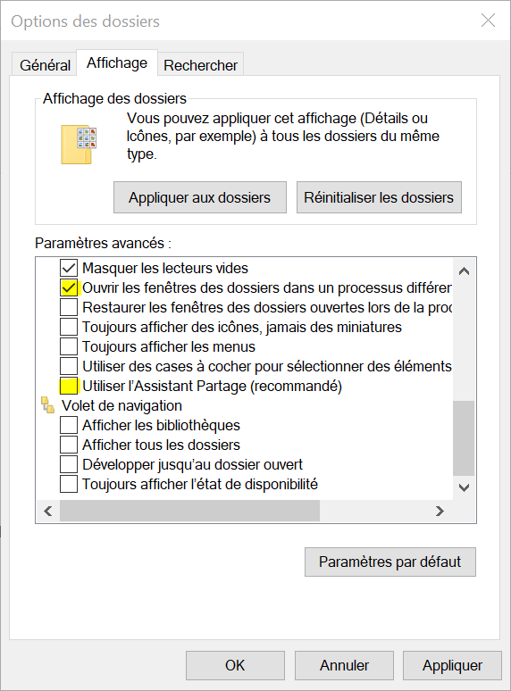

**MODIFICATIONS OBLIGATOIRES**

**Exécuter NCPA.CPL pour afficher la console "Connexions réseau"**

Si **reseau.cvm** est sous le nom de la carte réseau, vous devez la renommer "**OnBoard**".

Vous devez renommer l'autre carte réseau "**PCI**".

**Panneau de configuration - Centre Réseau et partage**

Dans la section "**Afficher vos réseaux actifs**" vérifiez que la carte réseau **OnBoard** utilise un réseau "**Privé**".

Si ce n'est pas le cas, vous pouvez effectuer la modification en utilisant une des deux méthodes.

* **Méthode 1 – démarrer PowerShell en tant qu'administrateur**

Set-NetConnectionProfile -InterfaceAlias "OnBoard" -NetworkCategory Private

* **Méthode 2 – environnement graphique**
  + Utiliser les touches **Windows** **+ i**
  + Cliquer sur l'icône "**Réseau et Internet**"

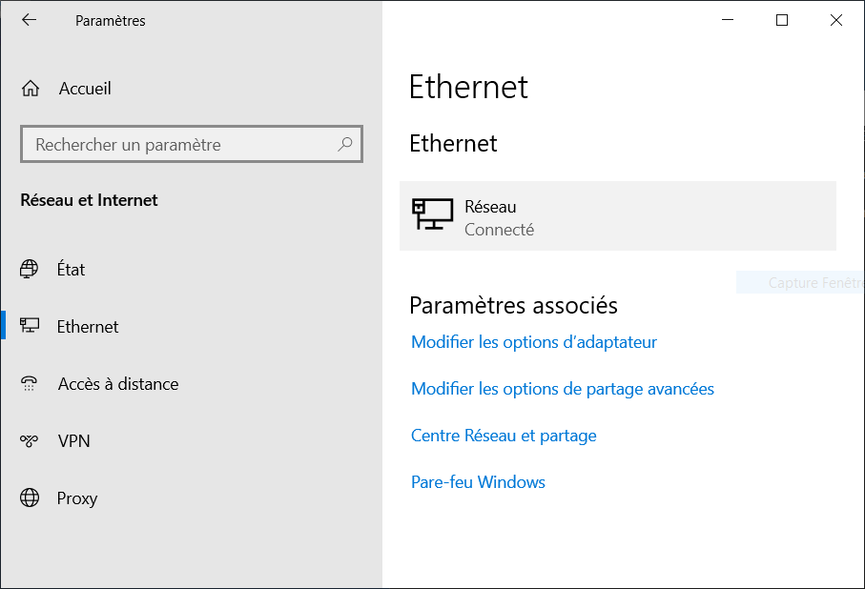 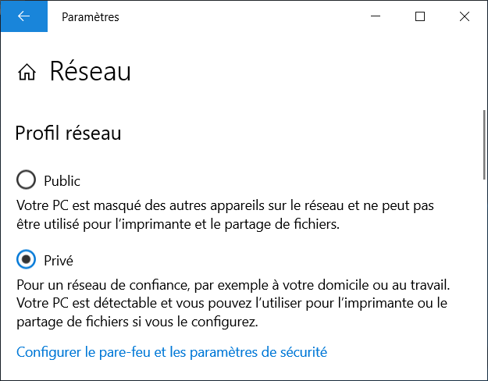

* + Cliquer sur **Ethernet**
  + Cliquer sur "**Réseau"** avec le sous-titre **"Connecté"**
  + Activer le bouton pour "**Privé"**

**résultat: la carte réseau OnBoard va utiliser un réseau "Privé"**

**Panneau de configuration - Pare-feu Windows**

Cliquer sur **Autoriser une application ou une fonctionnalité via le Pare-feu Windows**

* Activer "**Partage de fichiers et d'imprimantes**" pour un réseau "**Privé**" et "**Public**"

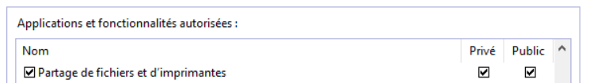

**MODIFICATIONS OBLIGATOIRES**

**Modification d'une clé du registre**

**L’activation de ce paramètre permet à votre professeur d'accéder à distance à votre disque dur avec le compte PROF.**

**Comportement par défaut**

Par défaut, seul le compte Administrateur peut accéder aux partages administratifs (C$, D$, ADMIN$, ...) si le contrôle du compte d'utilisateur est activé.

**Comportement après la modification de la clé de registre**

Les membres du groupe Administrateurs peuvent accéder aux partages administratifs (C$, D$, ADMIN$, ...).

Copier le fichier **LocalAccountTokenFilterPolicy_ON.reg** qui est dans le dossier  
**\\uranusprof.reseau.cvm\intranet\rjean\REGISTRE - Partages administratifs**  
dans un dossier à la racine du C:\, par exemple C:\_REGISTRE.

Double cliquer sur le fichier "**C:\_REGISTRE\LocalAccountTokenFilterPolicy_ON.reg**"  
et répondre OUI aux questions.

Pour que la clé du registre fonctionne correctement, vous devez redémarrer l'ordinateur.

**Ce n'est pas nécessaire de redémarrer le serveur réel maintenant.**

**PowerShell - permettre l'exécution de script à distance**

**L’exécution de ces commandes vont autoriser votre professeur à exécuter des scripts PowerShell sur votre ordinateur à partir de son ordinateur.**

Démarrer "**PowerShell ISE**" en tant qu'administrateur

* Exécuter les commandes suivantes

**# Autorise l'ordinateur à recevoir des commandes à distance**

**Enable-PSRemoting -SkipNetworkProfileCheck -Force**

**# Cette commande ajoute les ordinateurs auxquels on a confiance**

**# * correspond à tous les ordinateurs**

**Set-Item WSMan:\localhost\Client\TrustedHosts -Value * -Force**

**# Redémarre le service "Gestion à distance de Windows (Gestion WSM)"**

**Restart-Service WinRM -Force**

**# Cette commande affiche les ordinateurs auxquels on a confiance**

**Get-Item WSMan:\localhost\Client\TrustedHosts**

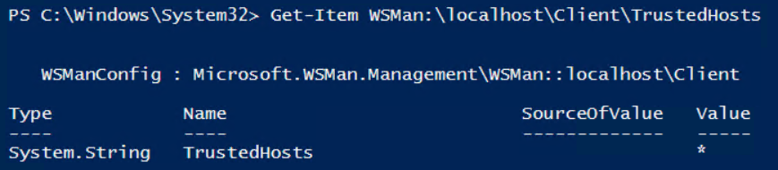

**MODIFICATIONS OBLIGATOIRES**

**Panneau de configuration - Système**

**L’activation de ce paramètre permet à votre professeur d'accéder à distance à votre ordinateur avec le compte PROF.**

Vous devez configurer l'utilisation à distance avec les paramètres suivants

**Permettre l'arrêt de l'ordinateur sans avoir à se connecter**

Dans le menu Démarrer taper **gpedit.msc**

* Dans la console qui s’est ouverte
  + Sélectionner **Stratégie Ordinateur local**
  + Ouvrir la section **Configuration ordinateur**
  + Ouvrir la section **Paramètres Windows**
  + Ouvrir **Paramètres de sécurité / Stratégies locales / Options de sécurité**
  + Dans le panneau de droite activer la stratégie

**Arrêt: permet au système d'être arrêté sans avoir à se connecter**

* Fermer la console

**MODIFICATIONS FACULTATIVES**

**Panneau de configuration**

Changer le mode d’affichage pour **Grandes icônes**

**Gestionnaire de serveur**

Dans l'option **Gérer**

* Sélectionner l'option **Propriétés du Gestionnaire de serveur**
* Cocher l'option **Ne pas démarrer automatiquement le Gestionnaire de serveur…**

**Gestionnaire de serveur - Serveur local**

Dans les **Propriétés** de votre serveur

* Désactiver la **Configuration de sécurité renforcée d'Internet Explorer** pour les administrateurs
* Désactiver la **Configuration de sécurité renforcée d'Internet Explorer** pour les utilisateurs

**Panneau de configuration - Options d'alimentation**

Vous devez cliquer sur "**Choisir quand éteindre l'écran**"

* Modifier le paramètre "**Éteindre l'écran**" à "**Jamais**"

**Synchroniser l'heure avec un serveur de temps**

Démarrer la console "**Date et heure**" en exécutant "**timedate.cpl**"

Sélectionner l'onglet "**Temps Internet**"

Cliquer sur le bouton "**Modifier les paramètres…**"

**ANNEXE 1a**

**Information complémentaire**

Il est possible d'utiliser une carte réseau sans fil sur un "Windows Serveur 2019" à condition d'installer une fonctionnalité et démarrer un service.

**Étape 1 – Installer la fonctionnalité "Service de réseau local sans fil"**

**Étape 2 – Démarrer le service "WLANSVC"**

Par défaut, le service "**WLANSVC**" n'est pas démarré.

Par défaut, le type de démarrage du service "**WLANSVC**" est "**Automatique**".

Il faut démarrer le service "**WLANSVC**".



**ANNEXE 1b**

**Information complémentaire**

Il est possible d'utiliser une carte réseau sans fil sur un "Windows Serveur 2019" à condition d'installer une fonctionnalité et démarrer un service.

**# Commande pour trouver le nom de la fonctionnalité pour le réseau sans fil**

**Get-WindowsFeature -Name "*wireless*"**

**# Commande pour installer la fonctionnalité pour le réseau sans fil**

**Install-WindowsFeature -Name "Wireless-Networking"**

**# Commande pour démarrer le service "WLANSVC"**

**Start-service -Name WLANSVC**

**ANNEXE 2a**

**Information complémentaire**

Il est possible d'utiliser une carte de son sur un "Windows Serveur 2019" à condition de démarrer le service "**Audiosrv**".

Par défaut, le service "**Audiosrv**" n'est pas démarré.

Par défaut, le type de démarrage du service "**Audiosrv**" est "**Manuel**".

Il faut démarrer le service "**Audiosrv**" et changer le type de démarrage à "**Automatique**".



**ANNEXE 2b**

**Information complémentaire**

Il est possible d'utiliser une carte de son sur un "Windows Serveur 2019" à condition de démarrer le service "**Audiosrv**".

Par défaut, le service "**Audiosrv**" n'est pas démarré.

Par défaut, le type de démarrage du service "**Audiosrv**" est "**Manuel**".

**# Commande pour démarrer le service "Audiosrv"**

**Start-service -Name Audiosrv**

**# Commande pour changer le type de démarrage du service "Audiosrv" à "Automatique"**

**Set-Service -Name Audiosrv -StartupType Automatic**